Par quel(s) mécanisme(s) des caractères nouveaux peuvent-ils apparaitre?
Extrait de la notice d’un antibiotique : l’Amoxicilline / Acide clavulanique Winthrop 500 mg/62,5 mg Adultes

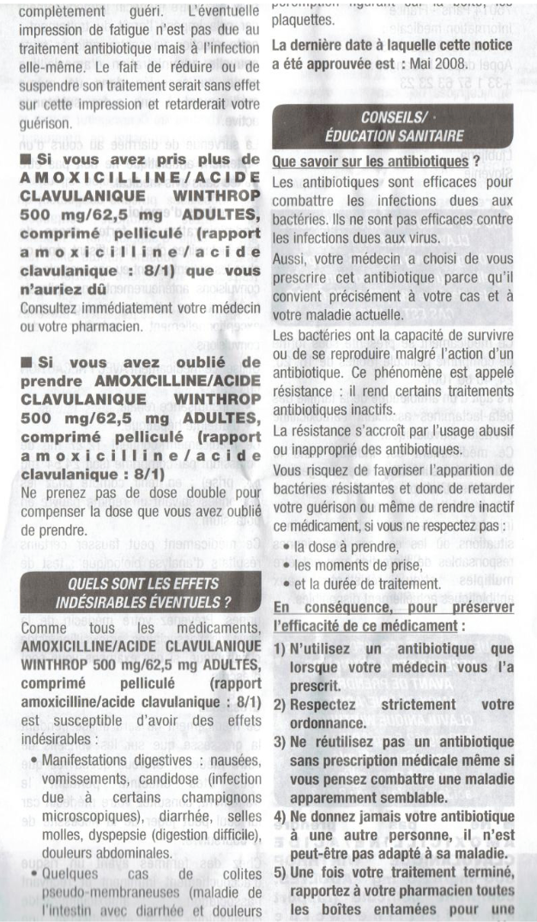
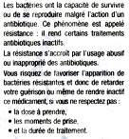

TRAVAIL A FAIRE

A l’aide de vos connaissances (partie A du programme de SVT) et des documents mis à votre disposition, expliquez comment apparaissent de nouveaux caractères (comme la résistance à un antibiotique) chez les organismes.

Supports de travail :
- Document 1 : Modification du programme génétique et sélection
- Document 2 : Les mutations
- Document 3 : film CDP « les moustiques »
Capacités | Vous avez réussi si : | Auto-évaluation | Professeur
RC | Vous avez rappelé vos acquis de la partie A du programme. | ☺ ☹ | ☺ ☹
I | Vous avez tiré des informations de chaque document. | ☺ ☹ | ☺ ☹
I | Vous avez trouvé quel est le caractère qui apparait chez les moustiques. | ☺ ☹ | ☺ ☹
I | Vous avez trouvé quel est le mécanisme qui permet l’apparition d’un nouveau caractère et vous avez donné son nom. | ☺ ☹ | ☺ ☹
Ra | Vous avez indiqué ce que révèle le test. | ☺ ☹ | ☺ ☹
Ra | Vous avez indiqué pourquoi ce nouveau caractère remplace l’ancien. | ☺ ☹ | ☺ ☹
C | Vous avez rédigé des phrases personnelles (pas de copier/coller des documents). | ☺ ☹ | ☺ ☹
C | Vous avez rédigé un texte cohérent avec une progression logique des idées. | ☺ ☹ | ☺ ☹
C | Vous avez rédigé un texte ponctué et en limitant les fautes d’orthographe. | ☺ ☹ | ☺ ☹

Document 1 : Modification du programme génétique et sélection (SVT, 3ème, HATIER – Paris, 2008)
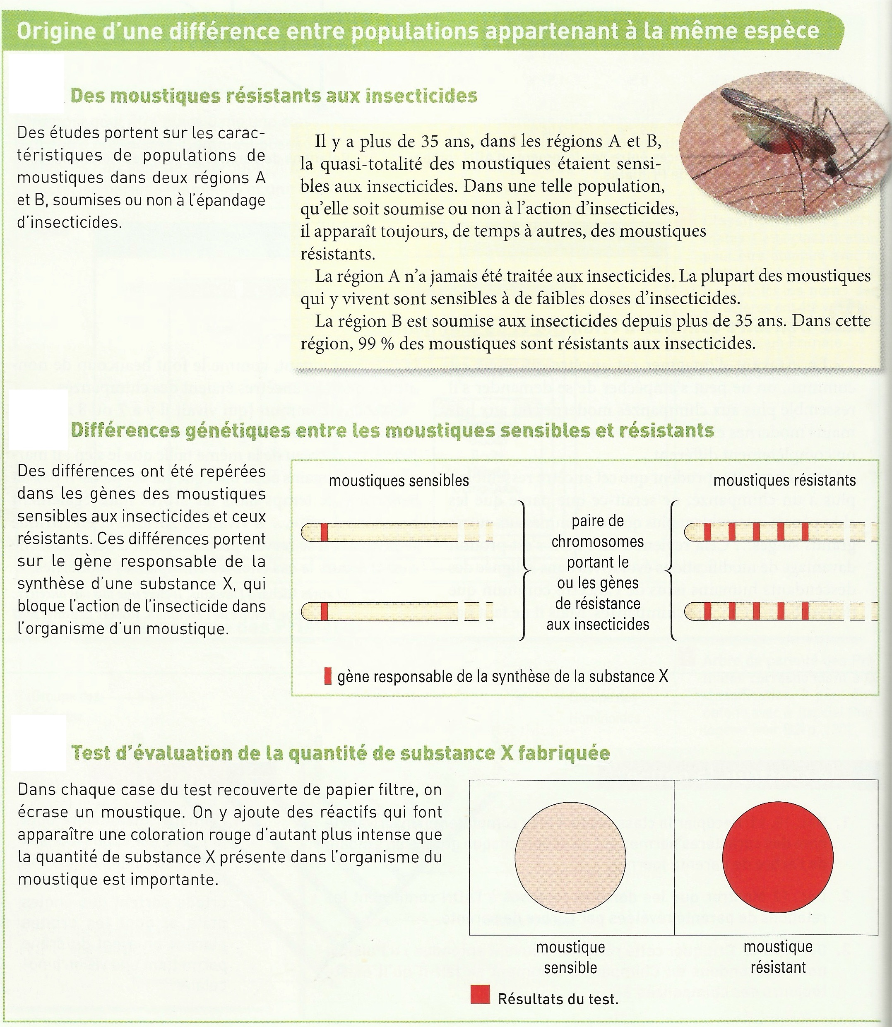

Document 2 : Les mutations (Belin, SVT 3ème, 2012)
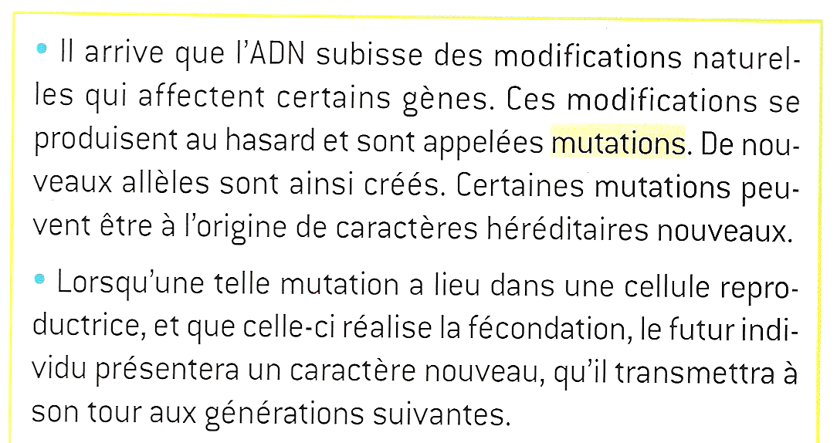
Les aides ou coup de pouce
Apport de connaissance :
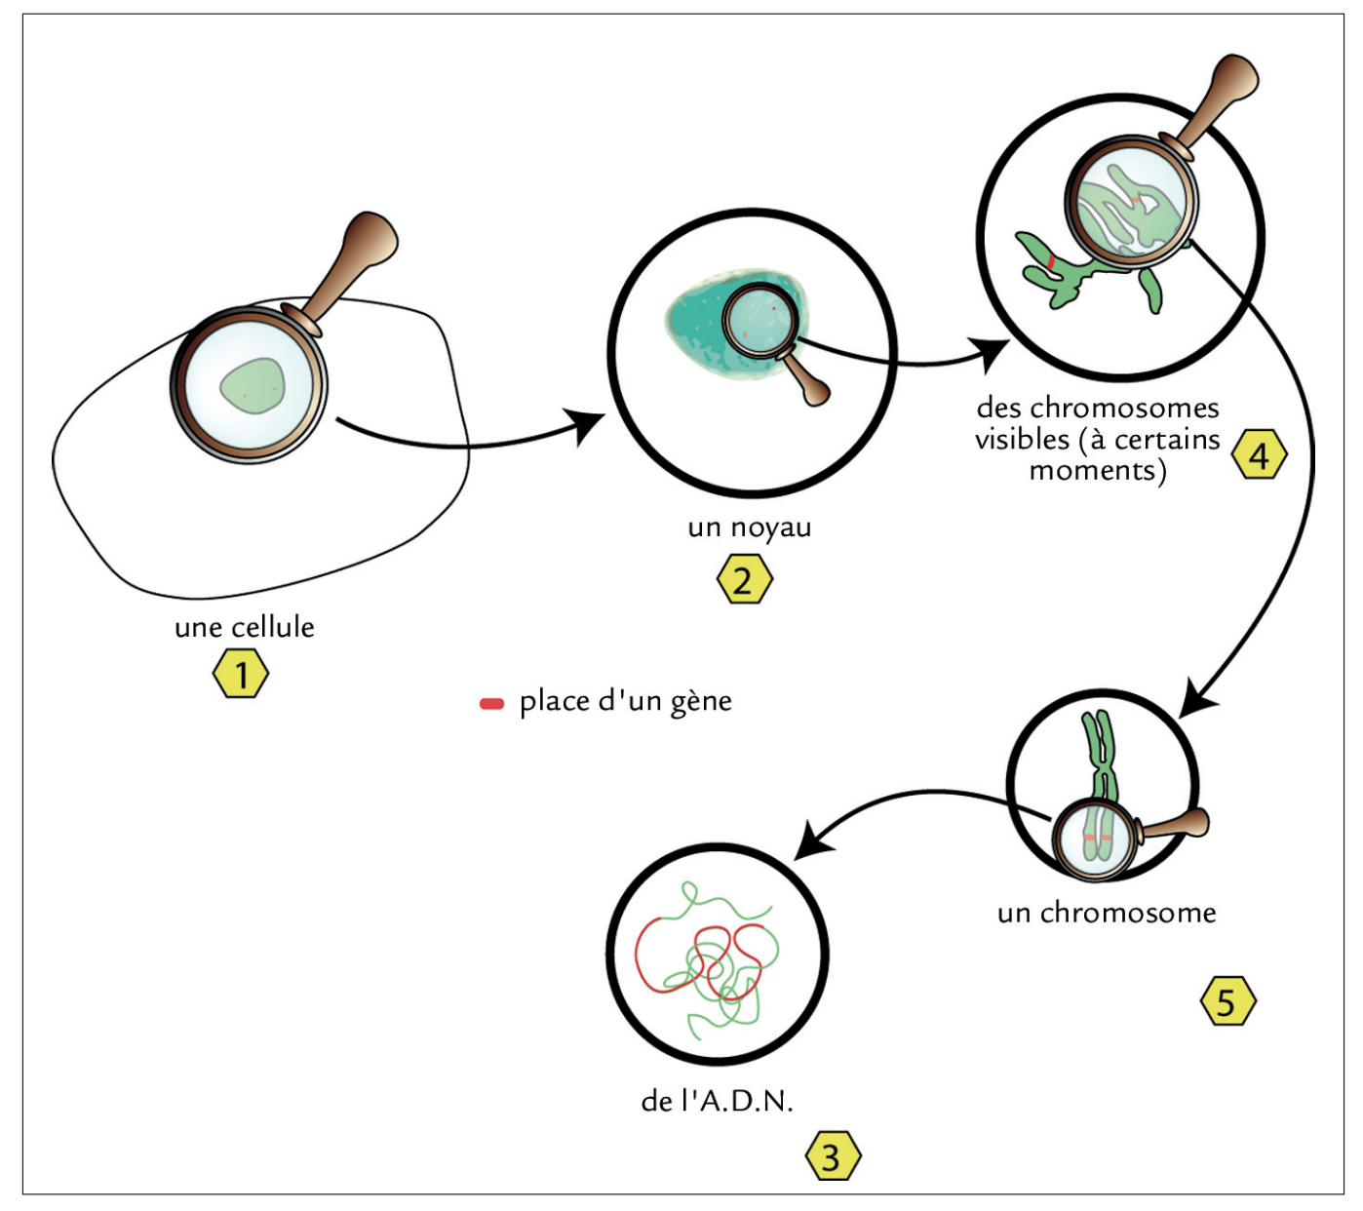
De la cellule à l’ADN (cours Académie-en-ligne.fr)

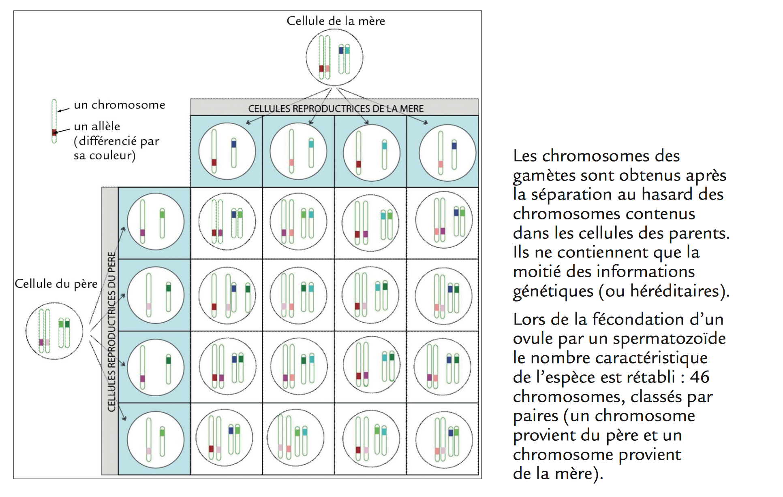
La transmission des caractères (cours Académie-en-ligne.fr)

Réponse attendue :
Nous savons que les caractères d’un être vivant ont pour origine l’information génétique portée par l’A.D.N.
S’il existe de « nouveaux individus » avec des caractères physiques inédits qui, de plus, sont transmissibles, c’est donc qu’une information génétique en est à l’origine.
Dans notre exemple, au départ les moustiques sont sensibles à l’insecticide (comme les bactéries sont sensibles à l’antibiotique). Mais lors de la multiplication des individus, il s’est produit une modification de l’information génétique dans les cellules reproductrices. Un gène qui code pour la production d’une substance X qui bloque l’action de l’insecticide, apparaît en plusieurs exemplaires sur les chromosomes alors qu’il n’était qu’en un seul exemplaire (document 1). Il s’est produit une mutation (document 2). Cela se traduit par une production beaucoup plus importante de la substance X chez les moustique qui ont le gène en plusieurs exemplaires (couleur rouge intense lorsqu’on fait le test), ce qui leur permet de survivre à l’insecticide contrairement aux autres moustiques. Cette information étant portée par les chromosomes, elle est transmise aux descendants des moustiques mutants. Et on obtient une population qui résiste à l’insecticide.

